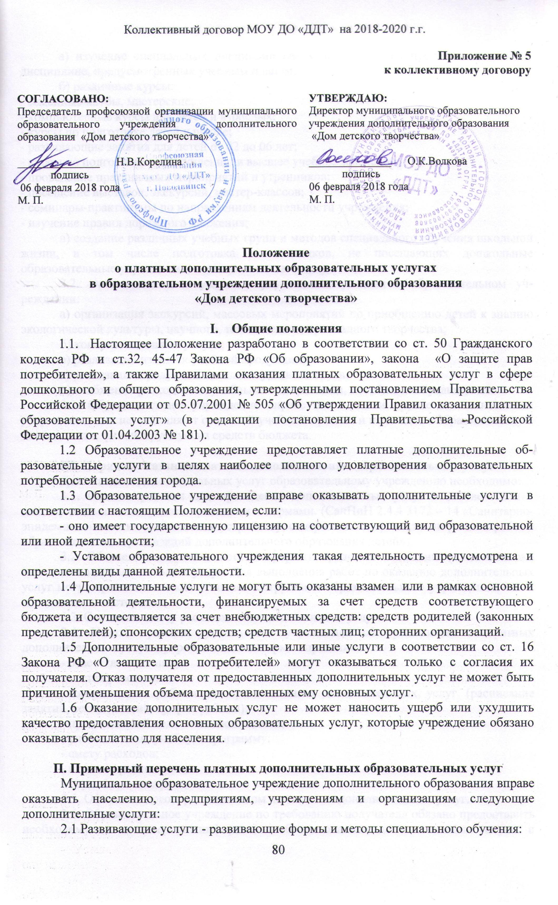
а) изучение специальных дисциплин сверх часов и сверх программ по данной дисциплине, предусмотренных учебным планом;
б) различные курсы:
- семейные клубы, мастерские;
- компьютерные курсы для детей и взрослых;
- курсы по подготовке детей к школе;
- развивающие занятия для детей от 02 до 06 лет;
- курсы по подготовке к поступлению в высшее учебное заведение;
- проведение праздничных мероприятий и утренников;
- посещение выставок, экскурсий, мастер-классов;
- семинары-практикумы по направлениям деятельности учреждения;
- изучение правил дорожного движения;
в) создание различных учебных групп и методов специального обучения школьной жизни, в том числе подготовка дошкольников, не посещающих дошкольные образовательные учреждения, к поступлению в школу.
2.2. Организационные услуги - улучшенные условия в образовательном учреждении:
а) организация экскурсий, массовых мероприятий по приобщению детей к знанию экологической культуры, научного, технического, прикладного творчества;
б) консультационные услуги;
в) реализация излишек учебной продукции;
г) реализация продукции интеллектуального труда;
д) снабжение расходными учебными материалами, пособиями обучающихся.
2.3. Образовательное учреждение вправе оказывать и другие дополнительные услуги, если они не ущемляют основной учебный процесс и не входят в образовательную деятельность, финансируемую из средств бюджета.

III. Порядок оказания платных дополнительных образовательных услуг
Для оказания дополнительных услуг образовательному учреждению необходимо:
3.1. Создать условия для проведения дополнительных услуг в соответствии с действующими санитарными правилами и нормами. (СанПиН 2.4.4 3172 – 14 «Санитарно-эпидемиологические требования к устройству, содержанию и организации режима работы образовательных организаций дополнительного образования детей»).
3.2. Обеспечить кадровый состав и оформить трудовые соглашения (или договоры) выполнения дополнительных услуг. Для выполнения работ по оказанию дополнительных услуг могут привлекаться как основные сотрудники образовательного учреждения, так и специалисты со стороны.
3.3. Составить смету расходов на дополнительные услуги.
3.4. Издать приказы руководителя учреждения об организации конкретных дополнительных услуг в учреждении, в которых определить:
- ответственных лиц;
- состав участников;
- организацию работы по представлению дополнительных услуг (расписание занятий, сетку занятий, график работы);
- привлекаемый педагогический состав;
- учебный план, учебную программу;
- смету расходов;
- штатное расписание;
- служебные инструкции.
3.5. Оформить договор с заказчиком на оказание дополнительных услуг.
3.6. Образовательное учреждение по требованию получателя обязано предоставить необходимую и достоверную информацию об оказываемых дополнительных услугах и исполнителях услуг, а также выдать документ (справку, удостоверение) о том, что дополнительная услуга оказана с указанием объема учебного времени.

IV. Порядок получения и расходования средств
4.1. На оказание каждой дополнительной услуги составляется смета расходов в расчете на одного получателя этой услуги. Смета рассчитывается в целом на группу получателей одного вида услуги, и затем определяется цена отдельной услуги на каждого получателя. В случае предоставления получателю ряда дополнительных услуг смета расходов может рассчитываться по комплексу дополнительных услуг, осуществляемых в данном образовательном учреждении. Администрация образовательного учреждения обязана ознакомить получателей дополнительной услуги со сметой в целом и в расчете на одного получателя. Смета разрабатывается непосредственно образовательным учреждением, утверждается руководителем. Допускается оплата услуг в договорных ценах, в соответствии с конъюнктурой спроса и предложения.
4.2. Дополнительные услуги в соответствии с Постановлением Правительства РФ №239 от 7 марта 1995 года «О мерах по упорядочению государственного регулирования цен (тарифов)» не входят в перечень услуг, цены на которые регулируются на государственном уровне или уровне субъекта Российской Федерации.
4.3. Доходы об оказании дополнительных и иных услуг полностью реинвестируются в данное образовательное учреждение в соответствии со сметой расходов, за исключением доли Учредителя, которая определяется отдельным договором. Суммы превышения доходов над расходами используются исключительно в соответствии со сметой расходов на основании Инструкции Министерства финансов СССР от 12.06.1981 г. №120 «О порядке планирования, использования и учета внебюджетных средств, а также отчетности по ним» (п. 29)
Данная деятельность не является предпринимательской.
4.4 Образовательное учреждение вправе по своему усмотрению расходовать средства, полученные от оказания дополнительных и иных услуг в соответствии со сметой доходов и расходов. Полученный доход находится в полном распоряжении образовательного учреждения и расходуется им по своему усмотрению на цели развития образовательного учреждения на основании сметы расходов: развитие и совершенствование образовательного процесса; развитие материальной базы учреждения; увеличение заработной платы сотрудникам и другие, в том числе и фонд развития образовательного учреждения, деятельность которого регулируется отдельным Положением.
4.5. Образовательное учреждение вправе привлекать специалистов для оказания дополнительных услуг на договорной основе.
4.6. Оплата за дополнительные услуги может производиться как наличными деньгами, так и в безналичном порядке. Безналичные расчеты производятся через банки, и средства зачисляются на расчетный счет образовательного учреждения. Расчеты наличными деньгами производятся путем внесения сумм в кассу образовательного учреждения, при условии соблюдения необходимых требований, предъявляемых к оборудованию кассовых помещений и правил ведения кассовых операций. Полученные финансовые средства поступают в распоряжение образовательного учреждения и расходуются им самостоятельно. По соглашению сторон оплата дополнительных услуг может осуществляться за счет спонсорских средств или целевых поступлений безвозмездного характера. Передача наличных денег лицам, непосредственно оказывающим дополнительные образовательные услуги, или другим лицам запрещается.
4.7. Размер и форма доплаты руководителю образовательного учреждения за организацию и контроль по осуществлению дополнительных услуг определяется Учредителем, данные расходы включаются в состав затрат.
4.8. Образовательное учреждение вправе снижать цены на получение дополнительных услуг отдельным категориям получателей этих услуг.
Образовательное учреждение снижает цены на получение дополнительных услуг следующим категориям получателей:
1) семьи, имеющие статус малоимущие семьи – на 50%,
2) дети работников МОУДО «ДДТ» – на 50%,
3) дети-опекуны – на 50%.
4) многодетные семьи – 50%
5) дети-инвалиды – на 100%
6) дети-сироты - 100 %
Статус Потребителя подтверждается документом.

V. Заключительный раздел.
5.1 Муниципальное образовательное учреждение дополнительного образования «Дом детского творчества» осуществляет контроль за соблюдением действующего законодательства в части организации дополнительных услуг.
5.2. Учреждение вправе приостановить деятельность по оказанию дополнительных услуг, если эта деятельность осуществляется в ущерб основной деятельности учреждения.
5.2 Руководитель образовательного учреждения несет персональную ответственность за деятельность по осуществлению дополнительных услуг.
5.3 Образовательное учреждение ежегодно готовит отчет о поступлении и использовании внебюджетных средств и предоставляет его общему собранию коллектива.

Принято на общем собрании трудового коллектива муниципального образовательного
учреждения дополнительного образования «Дом детского творчества»
протокол № 1 от 06 февраля 2018 года.

